人力资源六大模块管理实务

课程背景：
部门主管需要通过与部门员工共同努力才能完成本部门的目标，因此要求部门主管都要具备基本的人力资源管理思想及技巧，并且部门主管需要提升选人、育人、用人、留人等的实战技巧。问题是选人如何选？是否有甄选工具可以使用？
如何让部门主管快速能找到适合部门岗位的人才。部门主管又如何培育、考核及激励部门员工？绩效好的员工如何留用？绩效不好的又如何再造提升？因此，系统地学习有关人力资源的管理知识和操作技能，将大大提高部门主管所领导团队的工作表现和生产力，进而提升部门管理效率和工作绩效，极大的发挥公司整体人力资源价值。

课程收益：
★ 能够正确地认知人力资源六大模块内容，了解人力资源工作对企业产生的价值
★ 轻松学习到人才招聘及胜任力的模型，并能将新工具在未来面试中有效应用
★ 掌握如何进行部门绩效目标设定、实施及结果应用，以及有效进行绩效评估
★ 掌握人员知识、技能及心态的培训与开发，提升员工工作技能的方法和工具
★ 学习有效管理员工关系的方法与技巧，掌握处理劳资纠纷的有效实战方法

课程时间：2天，6小时/天
课程对象：企业各层级管理人员、人力资源经理/主管、HR人员
课程方式：讲师讲授+案例分析+视频互动+角色扮演+情景模拟+实操演练
课程模型：
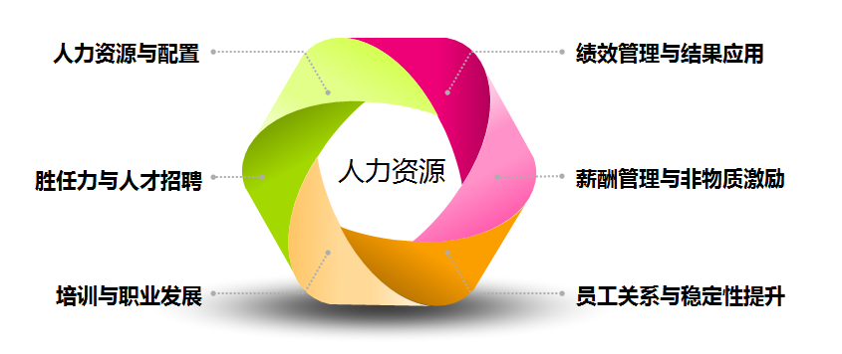
课程大纲
导引：人力资源管理在企业的价值
一、课程导入：从人力资源到人力资本
1. 人力资源管理
2. 人力资源管理
3. 战略人力资源管理
二、互联网&新生代：人力资源的思维模式
1. 人力资源管理如何赢得BOSS的重视与决策？
2. 人力资源管理如何赢得业务部门的支持？
3. 人力资源管理的沟通技能与说服方式？
4. 人力资源管理在企业的价值创造。
第一讲：人力资源规划
一、人力资源管理基础认知
1. 企业人力资源管理的六大模块
2. 企业人力资源管理与其他管理的关系
3. 人力资源管理的角色与使命
4. 人力资源规划的核心内容
5. 人力资源规划与企业战略的关系
案例分享：某企业的人力资源规划
二、企业组织机构设计
1. 战略决定组织
2. 企业组织机构的模式
3. 企业组织机构设计的程序与步骤
案例分享：某企业的事业部改革
三、工作岗位设计与分析
1. 工作岗位设计与再设计
2. 工作岗位分析的方法与技术
3. 工作岗位说明书
案例：企业客户经理岗位说明书

第二讲：人员招聘与配置
一、企业人力资源的招募
1. 企业人力招募的原则
2. 企业人力招募的渠道
案例：某企业的快速招聘策略
二、企业人力资源的甄选
1. 企业人力甄选的程序
2. 企业人力甄选的常用方法——评价中心技术
3. 面试的核心方法：结构化面试与行为式面试
案例：企业的新职员胜任力分析
演练：用行为面试法面试大学生
4. 面试决策与聘后管理

第三讲：培训开发与实施
一、员工培训体系的构建
1. 培训管理体系
2. 培训课程体系
3. 培训实施体系
二、培训的基本流程
1. 确定培训需求
2. 设计策划培训
3. 提供培训
4. 评估培训结果
三、员工培训的方法与技术
1. 员工培训的方法
2. 员工培训的误区
3. 员工培训成果的转化
案例：某企业新员工培训发现的问题
管理研究：如何更有效的有针对性的培训？
四、员工职业生涯的管理
1. 什么是员工职业生涯
2. 为什么要对员工职业生涯实施管理
3. 职业锚与职业路径
4. 员工职业生涯管理与组织人才发展结合

第四讲：绩效考核与实施
一、绩效与绩效管理
1. 什么是绩效
2. 为什么要搞绩效管理
3. 绩效考核与绩效管理的区别
4. 绩效管理的循环体系
5. 绩效管理的常见误区
二、绩效管理的结构体系
1. 绩效考核指标体系
2. 绩效推进运作体系
3. 绩效结果应用体系
三、绩效管理的方法与技术
1. 目标管理法（MBO）
2. 关键业绩指标（KPI）
3. 平衡记分卡（BSC）
分享：最新的绩效考核方法介绍，如OKR、积分制在企业的运用
四、绩效沟通、绩效辅导与绩效改进
1. 绩效沟通的注意事项
2. 绩效辅导的注意事项
3. 绩效改进的注意事项
演练体验：绩效辅导与改进

第五讲：薪酬福利
一、薪酬与薪酬管理
1. 工资与福利管理的意义
2. 工资与福利管理的作用
二、工作岗位评价
1. 什么叫工作岗位评价
2. 为什么要做工作岗位评价
3. 工作岗位评价的程序
4. 工作岗位评价的方法与技术
三、传统工资制度的构成与设计
1. 岗位工资制
2. 技能工资制
3. 绩效工资制
案例分享：三种薪酬模式的设计方案
4. 组合工资制
5. 工资制度设计的原则
6. 工资制度设计的技巧
案例：某企业薪酬制度
四、新型薪酬模式介绍
1. 股权激励
2. 员工持股计划（ESOP）
五、企业福利制度的构成与设计
1. 企业常见福利
2. 新型灵活性福利制度——自助餐式福利计划

第六讲：员工关系管理
一、劳动关系的内涵
1. 新常态下的和谐稳定发展共赢的新型劳动关系
二、劳动合同与劳动合同管理
1. 劳动法
2. 劳动合同法与劳动合同管理
3. 劳动争议调解仲裁法与劳动争议处理
三、社会保障与社会保险
1. 劳动安全与卫生管理
2. 压力应对、情绪管理与员工援助
案例：某公司群体事件案例&员工援助计划（EAP）
结语：分享鸭子学飞故事，警醒学员学以致用！

